КАТЕГОРИЧЕСКИ ЗАПРЕЩАЕТСЯ купание на водных объектах, оборудованных предупреждающими аншлагами «КУПАНИЕ ЗАПРЕЩЕНО!»

Чтобы сохранить свою и ваших детей жизнь и здоровье, во время купания выполняйте правила безопасного отдыха на воде:
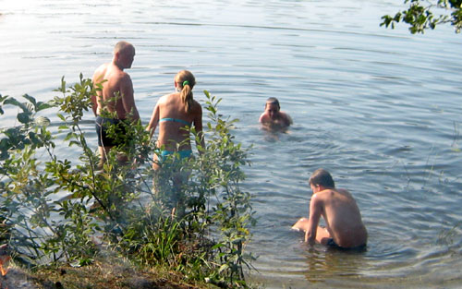

1. Запрещается оставлять детей на водоемах без присмотра взрослых!
2. Купайтесь только на оборудованных пляжах. Место для купания должно быть хорошо вам знакомо.
3. Нельзя купаться вблизи водосбросов, шлюзов, мостов, водоворотов, бурного течения водного потока, в местах скопления водорослей, вблизи судов и плавсредств.
4. Не входите резко в воду и не ныряйте вспотевшим и разгоряченным, после длительного пребывания на солнце и подвижных игр, после приема пищи и в состоянии утомления.
5. Не заходите на глубокое место в водоеме, если не умеете плавать или плаваете плохо.
6. Нельзя долго находиться в холодной воде, это может вызвать судороги. Если такое случилось, погрузитесь на секунду с головой в воду и, распрямив сведенную судорогой ногу, с силой потяните за большой палец ступню на себя. Как правило, тогда судорога отступает.
7. Не входите в воду в нетрезвом виде.
8. Не следует заплывать далеко на надувных матрасах и камерах.
9. Не заплывайте за буйки. Нельзя купаться во время шторма или грозы.
10. Запрещается нырять и прыгать в воду в незнакомых местах.

